Guía de aprendizaje

OA (adaptado): Leer y comprender leyenda respondiendo preguntas explícitas.

Nombre Estudiante |  | Curso: 6 año A
Nombre Estudiante |  | Fecha: 27/04 – 30/04

- Lee el siguiente texto en voz alta. Recuerda respetar los signos de puntuación.

Leyenda de la Piedra Cruz

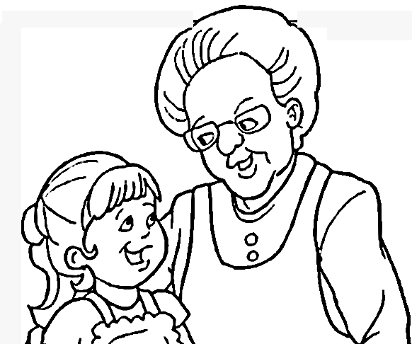
Un día estaba la abuelita tostando avellanas en el brasero, cuando como una flecha, entró la pequeña Blanca a mostrar unas extrañas piedras con una cruz, que traía en su delantal. Se acercó y le dijo:
- ¡Abuelita, mira que lindas! ¿Por qué tienen esas rayas?
- ¡Ah! ¿Tú aún no lo sabes? Ven para acá, siéntate en mis rodillas y escucha:
“Cuando tú y yo no habíamos nacido, los indios de nuestro pueblo hacían expediciones a los montes más altos de la cordillera de Nahuelbuta. Traían los mejores frutos de maqui y los piñones más sabrosos.
En una ocasión, a la vuelta de un viaje, todos llegaron con piedras iguales a las tuyas. Contaron que justo donde nace el río, vieron un objeto brillante y se dieron cuenta de que era un antiguo sable de oro con una gran cruz.
- ¡Oh! - Exclamaron muy sorprendidos por el hallazgo. Se acercaron y uno de ellos, adelantándose tomó el sable y les dijo:
- ¿Para qué queremos algo tan valioso? Nosotros no necesitamos oro. Tenemos amistad, amor, salud y una tierra linda y generosa.
Entonces levantó el sable, lo tiró al agua y éste se rompió en mil pedazos. Fue así como, cada vez que un trocito del arma de oro tocaba una piedra, incrustaba una cruz al centro.
Desde ese día, nos encanta ir al río Piedra Cruz y recoger piedras como las tuyas. Aunque el río se llama Laraquete, nosotros le decimos “Piedra Cruz”.
La abuelita miró a su nieta con ojos amorosos y la nieta amablemente le regaló las piedras, le dio un fuerte abrazo y… volvió a jugar.

- Completa las oraciones según el texto leído.

- Esta leyenda la cuenta la abuelita a __________________________________________________________.

- Los indios hacían expediciones a la Cordillera de Nahuelbuta para

____________________________________________________________________________________.
- En una ocasión los hombres encontraron en el río

_____________________________________________________________________________________
- Uno de ellos lo tomó y lo lanzó con tal fuerza al río que _____________________________________________________________________________________
- Desde entonces las piedras de ese río tienen _____________________________________________________________________________.

- Encierra V si la afirmación es verdadera o F si es falsa.

Blanca traía las piedras en el delantal. | V | F
La historia sucede después de que había nacido la abuelita. | V | F
El maqui es el fruto de los avellanos. | V | F
El sable se rompió en mil pedazos. | V | F
El verdadero nombre del río es Laraquete. | V | F

- A través de todo nuestro país existen muchas leyendas. ¿Conoces otra, que tú puedas contar? Escríbela a continuación.
____________________________________________________________________________________________________________________________________________________________________________________________________________________________________________________________________________________________________________________________________________________________________________________________________________________________________________________________________________________________________________________________________________________________________________________________________________________________________________________________________________________________________________________________________________________________

